Фотосинтез, хемосинтез
Фотосинтез.
Растения относятся к фотоавтотрофным организмам, способным к синтезу органических веществ за счет энергии солнечного света. Фотосинтез – процесс образования органических веществ из углекислого газа и воды за счет энергии света, при этом выделяется кислород.
6СО₂ + 6Н₂О + Q света = С₆Н₁₂О6 + 6О₂
Главным органом фотосинтеза является лист, в клетках которого имеются специализированные органоиды, ответственные за фотосинтез – хлоропласты. В хлоропластах находятся фотосинтетические пигменты: хлорофилл а – у всех фотосинтезирующих растений и синезеленых (формы 670, 680, 690, 700); хлорофилл b – вспомогательный пигмент; хлорофилл с – у бурых водорослей вместо хлорофилла b.
Поглощают в основном синие и красные лучи, отражают зеленые – отсюда и зеленая окраска растений. Кроме хлорофиллов в мембранах тилакоидов имеются сопровождающие пигменты фотосинтеза – каротиноиды – желтые, оранжевые или красные (поглощают сине-зеленые лучи).
Свет с длиной волны меньше 290 нм, жесткий ультрафиолет (ЖУФ) отражается озоновым экраном, значительная часть инфракрасных волн поглощается водяными парами и углекислотой атмосферы (рис. 377). Энергия фотона всегда обратно пропорциональна длине волны, фотоны фиолетового света несут почти вдвое больше энергии, чем фотоны красного света.
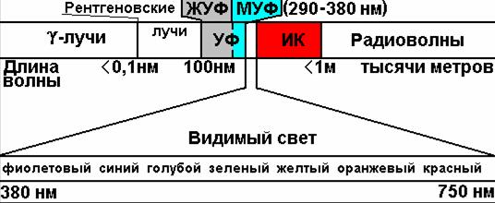

Рис. 377. Длины волн солнечного излучения

Световая фаза. В процессе фотосинтеза различают две фазы: световую и темновую. Световая фаза происходит только на свету в мембранах тилакоидов. Тилакоид представляет собой уплощенный мешочек, образованный мембранами, содержащими молекулы хлорофилла, белки цепи переноса электронов и особые ферменты – АТФ-синтетазы (рис. 378).
Молекулы хлорофилла в мембранах тилакоидов организованы в фотосистемы, содержащие около 300 молекул. Более древняя фотосистема появилась у фотосинтезирующих бактерий – фотосистема-1, она способна отбирать электроны и протоны у сероводорода, при этом не происходит выделения О₂: СО₂ + 2Н₂S + световая энергия →(СН₂О) + Н₂О + 2S
У сине-зеленых водорослей, а затем у всех настоящих растений, кроме фотосистемы-1, появляется фотосистема-2, способная разлагать воду с выделением О₂, способная отбирать электроны у водорода воды: СО₂ + 2Н₂О + световая энергия →(СН₂О) + Н₂О + О₂
Под действием энергии кванта света электроны реакционного центра фотосистемы-2 (Р-680) возбуждаются, покидают молекулу и попадают на молекулы переносчиков, встроенные в мембрану тилакоида. Переносчики передают их на фотосистему-1 и за счет их избыточной энергии пополняют протонный резервуар, перемещая протоны водорода из стромы в полость тилакоида. Окисленные молекулы реакционного центра (Р-680) восстанавливаются, отбирая электроны у водорода воды с помощью особого фермента, связанного с фотосистемой-2.
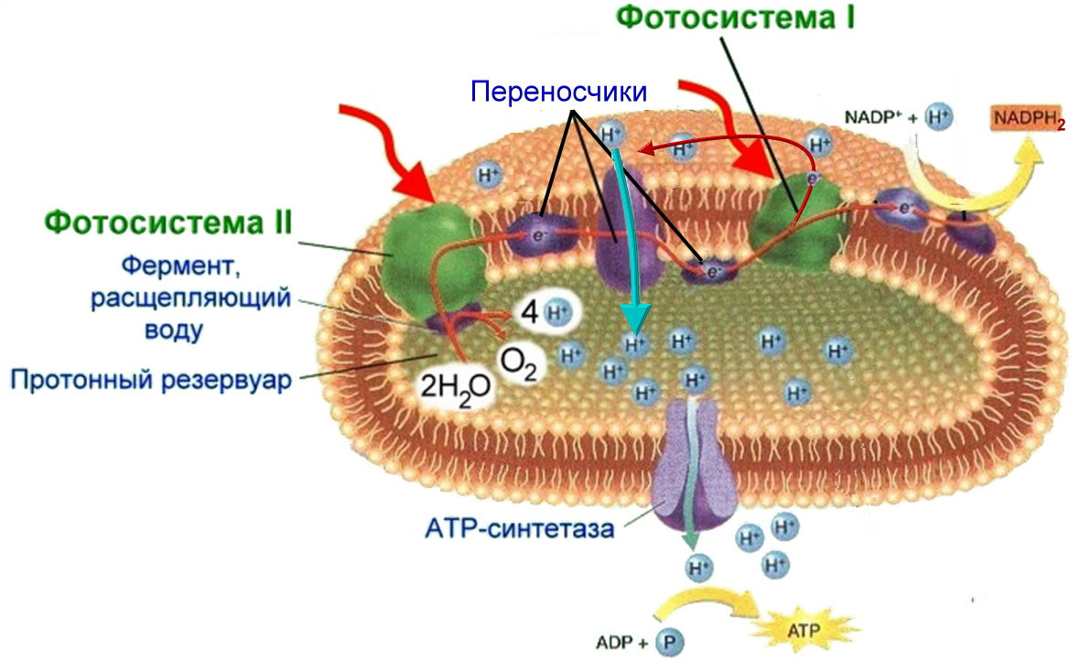
Рис. 378. Световая фаза фотосинтеза
Кислород при этом удаляется во внешнюю среду, а протоны накапливаются в протонном резервуаре. Электроны, с помощью переносчиков попавшие на фотосистему-1 передаются на ее реакционный центр (Р-700), за счет энергии фотонов выбиваются на внешнюю поверхность мембраны тилакоида, где их энергия используется для восстановления переносчика водорода НАДФ⁺ до НАДФ∙Н₂ (Z-путь). Если не хватает АТФ, то электроны вновь передаются на молекулы переносчиков (циклический путь) и их энергия затрачивается на пополнение протонного резервуара, то есть, в конечном счете, на синтез АТФ АТФ-синтетазой.
Когда разность потенциалов между наружной и внутренней сторонами мембраны тилакоида достигает 200 мВ, срабатывает фермент АТФ-синтетаза, протоны проталкиваются через его канал и происходит фосфорилирование АДФ до АТФ.
Таким образом, в световую фазу происходит фотолиз воды, который сопровождается тремя важнейшими процессами: выделением кислорода, образованием АТФ, образованием НАДФ·Н₂.
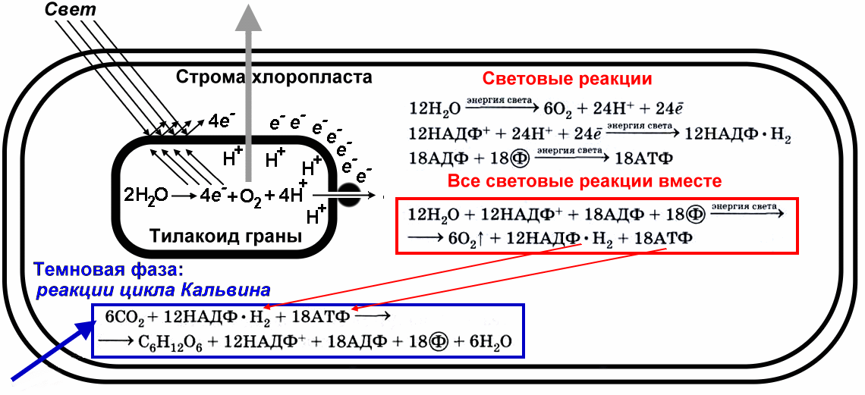
Рис. 379. Фотосинтез

Темновая фаза протекает в другое время и в другом месте – в строме хлоропласта. Для ее реакций не нужна энергия света. Происходит фиксация углекислого газа, содержащегося в воздухе, причем акцептором углекислого газа является пятиуглеродный сахар рибулозобисфосфат. Мелвин Кальвин, лауреат Нобелевской премии, показал, как происходит образование углеводов в темновую фазу фотосинтеза.
Фермент РиБФ-карбоксилаза (самый распространенный в мире фермент) катализирует реакцию карбоксилирования рибулозобисфосфата с образованием 6-углеродного соединения. Затем происходит цикл реакций, в которых через ряд промежуточных продуктов происходит образование глюкозы и регенерация рибулозобисфосфата. В этих реакциях используется энергия АТФ и НАДФ·Н₂, образованных в световую фазу, цикл этих реакций получил название «цикл Кальвина» (рис. 379).
Кроме глюкозы, в процессе фотосинтеза образуются другие мономеры сложных органических соединений – аминокислоты, глицерин и жирные кислоты, нуклеотиды.
Благодаря фотосинтезу, ежегодно из атмосферы поглощаются миллиарды тонн углекислого газа, выделяются миллиарды тонн кислорода, фотосинтез является основным источником образования органических веществ. Из кислорода образуется озоновый слой, защищающий живые организмы от коротковолновой ультрафиолетовой радиации.
При фотосинтезе зеленый лист использует лишь около 1% падающей на него солнечной энергии, продуктивность составляет около 1 г органического вещества на 1 м² поверхности в час.
Кроме процесса фотосинтеза, в листьях протекает и противоположный процесс – дыхание, при котором поглощается кислород и выделяется углекислый газ. Но при фотосинтезе выделяется кислорода в 20 – 30 раз больше, чем поглощается при дыхании.
Хемоавтотрофный тип питания
Кроме фотоавтотрофных организмов, существует группа хемоавтотрофных организмов, использующих неорганический источник углерода и энергию окисления неорганических соединений. Хемоавтотрофный тип питания открыт в 1887 году С.Н.Виноградским, который впервые показал возможность получения энергии за счет окисления сероводорода и использования её для ассимиляции углекислого газа. Хемоавтотрофы окисляют сероводород, серу, соединения железа, аммиак (нитрифицирующие бактерии) и водород. Источником водорода для восстановления углекислого газа является вода.
Бесцветные серобактерии окисляют сероводород и накапливают в своих клетках серу (С.Н.Виноградский):
2Н₂S + О₂ = 2Н₂О + 2S + энергия
При недостатке сероводорода бактерии производят дальнейшее окисление серы до серной кислоты (С.Н.Виноградский):
2S + 3О₂ + 2Н₂О = 2Н₂SО₄ + энергия
Железобактерии окисляют двухвалентное закисное железо до трехвалентного окисного (С.Н.Виноградский):
4FeCO₃ + O₂ + H₂O = 4Fe(OH)₃ + 4CO₂ + энергия
Важнейшая группа хемоавтотрофов – нитрифицирующие бактерии, способные окислять аммиак, образующийся при гниении органических остатков, сначала до азотистой, а затем до азотной кислоты:2NH₃ + 3O₂ = 2HNO₂ + 2H₂O + энергия
2НNО₂ + O₂ = 2HNO₃ + энергия
Азотная кислота, реагируя с минеральными соединениями почвы, образует нитраты, которые хорошо усваиваются растениями.
Водородные бактерии используют энергию, выделяющуюся при окислении молекулярного водорода:
2Н₂ + О₂ = 2Н₂О + энергия
Хемоавтотрофные бактерии играют очень важную роль в биосфере, обеспечивая круговорот азота, серы и других элементов.

